ZAVOD ZA ZNANSTVENI I UMJETNIČKI RAD HAZU U OSIJEKU
PROSLAVIO 40. OBLJETNICU POSTOJANJA

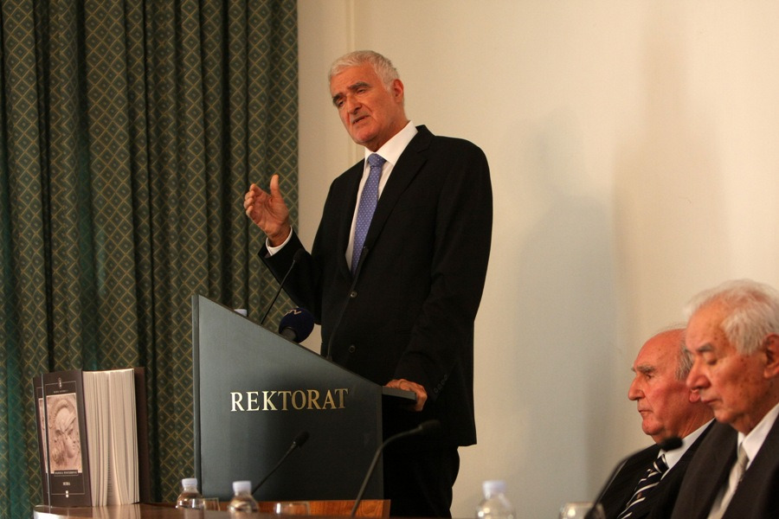

Zagreb, 20. studenoga – Zavod za znanstveni i umjetnički rad Hrvatske akademije znanosti i umjetnosti u Osijeku svečanom je akademijom u četvrtak 20. studenoga u auli Rektorata Sveučilišta Josipa Jurja Strossmayera proslavio svoju 40. obljetnicu postojanja. Na svečanosti su bili predsjednik HAZU akademik Zvonko Kusić, glavni tajnik akademik Pavao Rudan, tajnica HAZU Marina Štancl, članovi Predsjedništva HAZU akademici Ivan Gušić i Stjepan Jecić, kao i akademici Andrija Mutnjaković, Anica Nazor, Božo Udovičić, Slavko Matić, Željko Kućan, Leo Budin, Marin Hraste, Ivica Kostović, Vladimir Bermanec i Vjekoslav Jerolimov. Među uzvanicima bili su i osječko-baranjski župan Vladimir Šišljagić, gradonačelnik Osijeka Ivan Vrkić, đakovačko-osječki nadbiskup u miru mons. Marin Srakić, rektor Sveučilišta Josipa Jurja Strossmayera u Osijeku prof. dr. sc. Željko Turkalj te predstavnici drugih znanstvenih i kulturnih institucija i javnog života.
Akademik Kusić u svom je govoru istaknuo da je HAZU jedna od temeljnih institucija hrvatskog naroda i svih hrvatskih građana koja je otvorena javnosti i okrenuta budućnosti. Podsjetio na njenog utemeljitelja Josipa Jurja Strossmayera, rođenog u Osijeku, koji je smatrao da se samo znanošću i obrazovanjem Hrvati mogu svrstati u red razvijenijih europskih naroda, dok kulturom i umjetnošću mogu zaštititi svoj identitet, što je aktualno i danas. Iako joj je glavna uloga čuvanje nacionalnog identiteta i predstavljanje države i nacije, HAZU kontinuirano održava znanstvene i stručne skupove posvećene aktualnim društvenim pitanjima, djelujući tako kao savjest nacije i referentno mjesto za stavove utemeljene na znanstvenim, stručnim i etičkim načelima. Akademik Kusić pohvalio je djelatnost Zavoda, njegove voditeljice akademkinje Vlaste Piližote i upravitelja prof. dr. sc. Antuna Tucaka, dopisnog člana HAZU, pod čijim vodstvom se Zavod u jednakoj mjeri bavi povijesnim i kulturnim temama, ali i područjem poljoprivrede, tako da svojom multidisciplinarnošću daje značajan doprinos znanstvenom i stručnom životu svoje sredine. Predsjednik HAZU posebno je zahvalio županijskim i gradskim vlastima na potpori koju pružaju aktivnostima Zavoda, a podsjetio je i na ulogu koju su Osijek i istočna Slavonija imali u obrani Hrvatske u Domovinskom ratu.
O radu Zavoda govorila je akademkinja Vlasta Piližota koja je podsjetila na njegove dosadašnje aktivnosti. Zavod je osnovan 1974. kao Centar za znanstveni rad u Osijeku, a zatim je 1986. pripojen ostalim znanstvenim jedinicama Akademije kao Zavod za znanstveni rad. Naziv Zavod za znanstveni i umjetnički rad u Osijeku dobio je 1999. Dosadašnji upravitelji Zavoda bili su mr. sc. Josip Erl, prof. dr. sc. Zvonimir Mađarić, dr. sc. Đuro Berber i prof. dr. sc. Julijo Martinčić, professor emeritus.
Zajedno s Družbom Braća hrvatskog zmaja i osječkim Sveučilištem Zavod je organizirao i izradio Rondel s bistama učenika osječke gimnazije, biskupa Josipa Jurja Strossmayera te nobelovaca Lavoslava Leopolda Ružičke i Vladimira Preloga.
Zavod je do sada organizirao brojne znanstvene i stručne skupove, među kojima i okrugli stol o povezivanju Podunavlja s Jadranom te Secesija u Hrvatskoj. Uz zbornike radova Zavod je uz ostalo izdao knjige Srednjovjekovni i turski Osijek, Od
turskog do suvremenog Osijeka, Secesija slobodnog i kraljevskog grada Osijeka te
Kopački rit – pregled istraživanja i bibliografija. Zavod od 1981. redovito izdaje znanstveni časopis Anali.
U sklopu svečane akademije predstavljena je knjiga Mursa i njeno područje u antičko doba dr. sc. Danice Pinterović koju su predstavili urednik akademik Andrija Mutnjaković i u ime suizdavača, Muzeja Slavonije, Marina Kovač. Riječ je o dopunjenom izdanju knjige koja je prvi put objavljena 1978.
U glazbenom dijelu programa nastupili su studenti Odsjeka za glazbenu umjetnost Umjetničke akademije u Osijeku.
Akademik Kusić i izaslanstvo HAZU tijekom boravka u Osijeku bili su i na primanjima koje su za njih priredili osječko-baranjski župan Vladimir Šišljagić i osječki gradonačelnik Ivan Vrkić.

Marijan Lipovac
Ured za odnose s javnošću i medije HAZU

